附件
《常州电大课题管理系统》网页使用操作说明
- 软件介绍
前台网页分为以下几个模块。
课题列表：所有课题名称罗列。
课题展示：对于课题简介、研究团队成员介绍、研究动态介绍、各阶段计划与总结、研究工作进展、研究成果公布、成果获奖情况等。
文章搜索：搜索需要查询的课题情况和文章。

后台主要功能如下：
系统管理：管理员管理，可以新增管理员及修改管理员密码；发布网站公告；进行网站配置；网站统计和数据库备份，为保证您的数据安全，本系统采用了数据库备份功能；上传文件管理，管理你增加课题时上传的图片及其他文件。注： 普通管理员与普通用户仅可进行管理员密码修改操作。
课题管理：课题类别新增修改管理，课题添加修改以及课题的审核。注：普通管理员与普通用户无权限打开课题类别。
菜单管理：用户可以在线增加、删除、修改和隐藏前台的菜单栏目和菜单项。注：普通管理员与普通用户无权限进行该项操作。
友情链接：新增修改友情链接。注：普通管理员与普通用户无权限进行该项操作。
模板管理：可以自己选定现存的模板也可以导入第三方的模板。注：普通管理员与普通用户无权限进行该项操作。
- 使用对象
本网页的使用对象分为三类。
系统管理员——科研处
普通管理员——课题主持人
普通用户——全体教职工
- 使用操作方法
（一）管理员使用操作
1.进入课题管理网页主页有下列两种方法：
①在浏览器地址栏输入地址 http://61.177.182.131:8080 进入课题管理主页。
②在浏览器地址栏输入地址 http://www.cztvu.com/department/kyc/ 进入常州广播电视大学科研处网页，单击“课题管理”，进入课题管理网页。
2.管理员操作
- 登录
在课题管理网页页面最右下方单击“管理入口”，即进入管理员登录系统。在“用户名称”处输入中文名字（一般是各课题主持者的名字），在用户密码处输入密码（原始密码皆为：123456，各位管理者可以登录后自行修改密码），验证码处根据系统提示输入四位验证码。点击“确认”，进入“课题管理系统”。
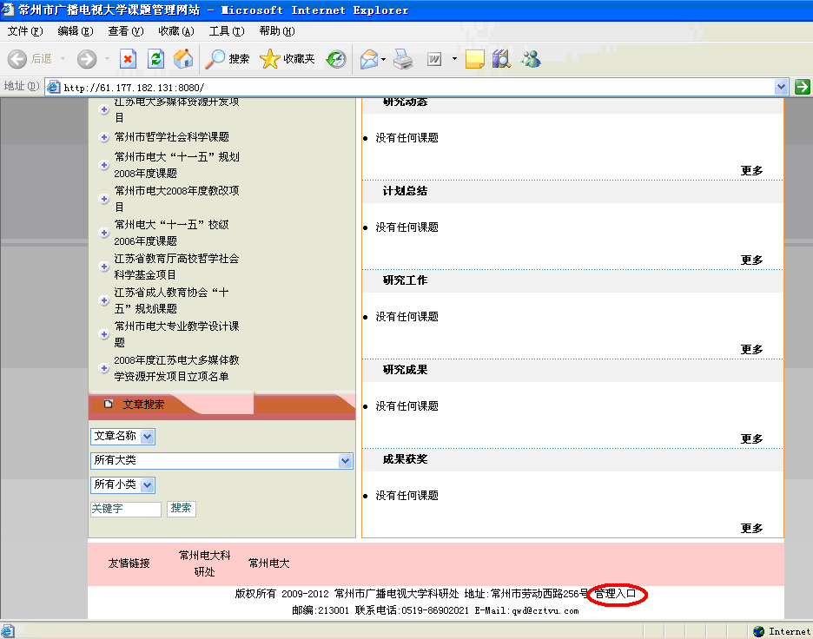
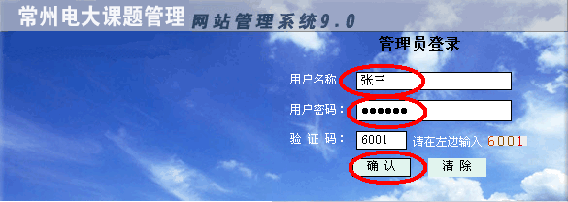
2）修改密码
点击“管理员管理”进入“管理员帐号管理”界面。
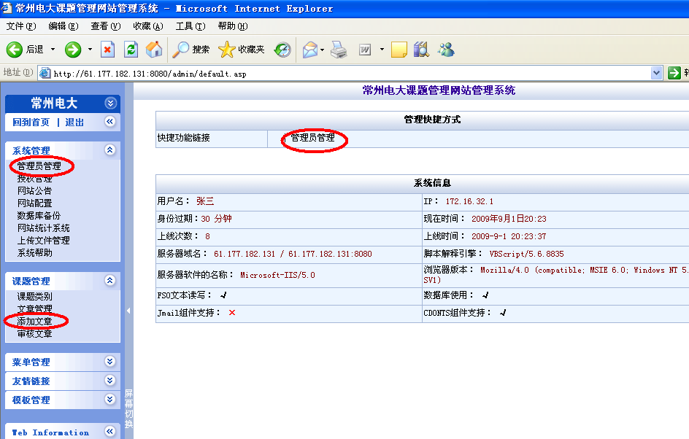
点击“修改密码”进入管理员密码修改界面，修改密码。
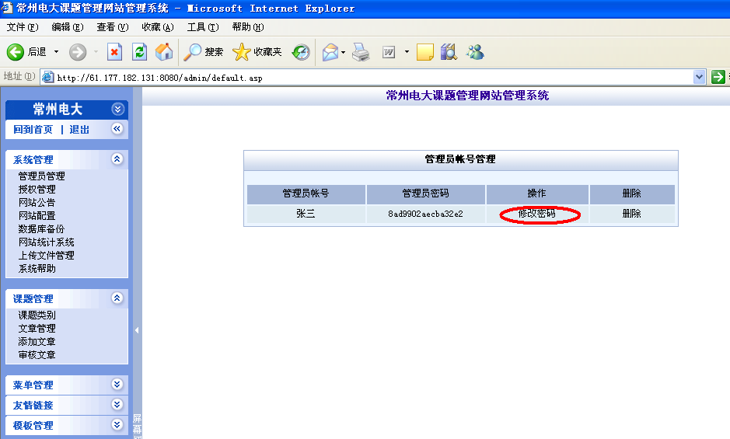
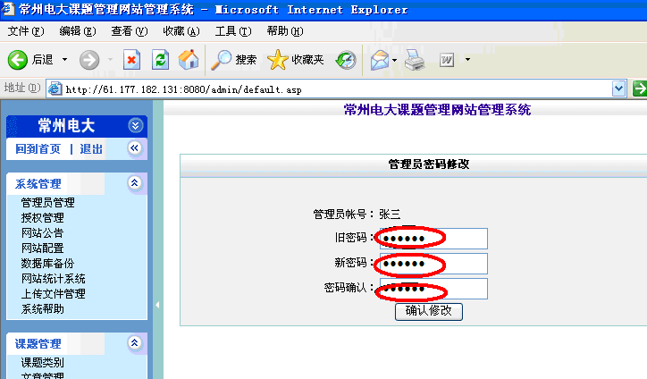
修改好密码后，点击“确认修改”，返回至登录界面，重新登录。
3）课题管理
登录后进入“常州电大课题管理网站的管理系统”，点击左侧“课题管理”，再点击“添加文章”在“所属课题”处选择课题名称和文章名称，选择“文章类别”，在“文章名称”处输入文章题目。输入相关的课题研究资料内容。

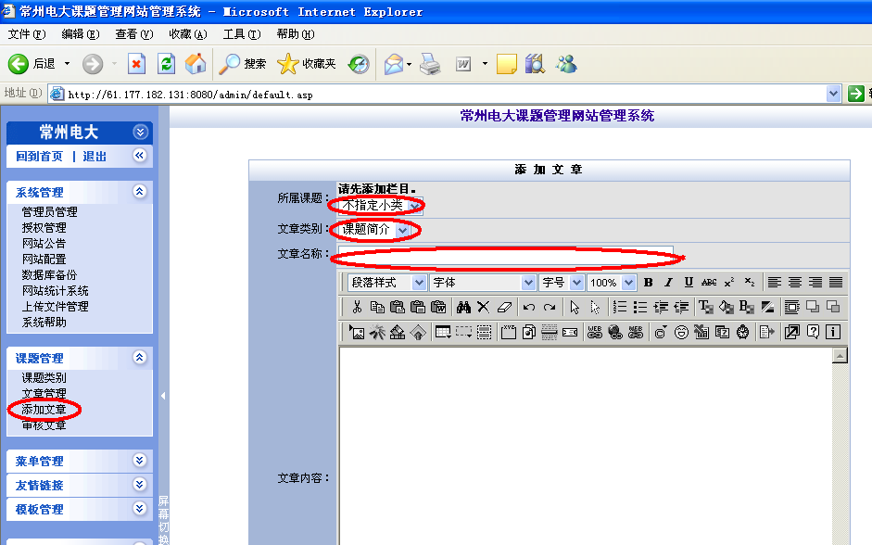
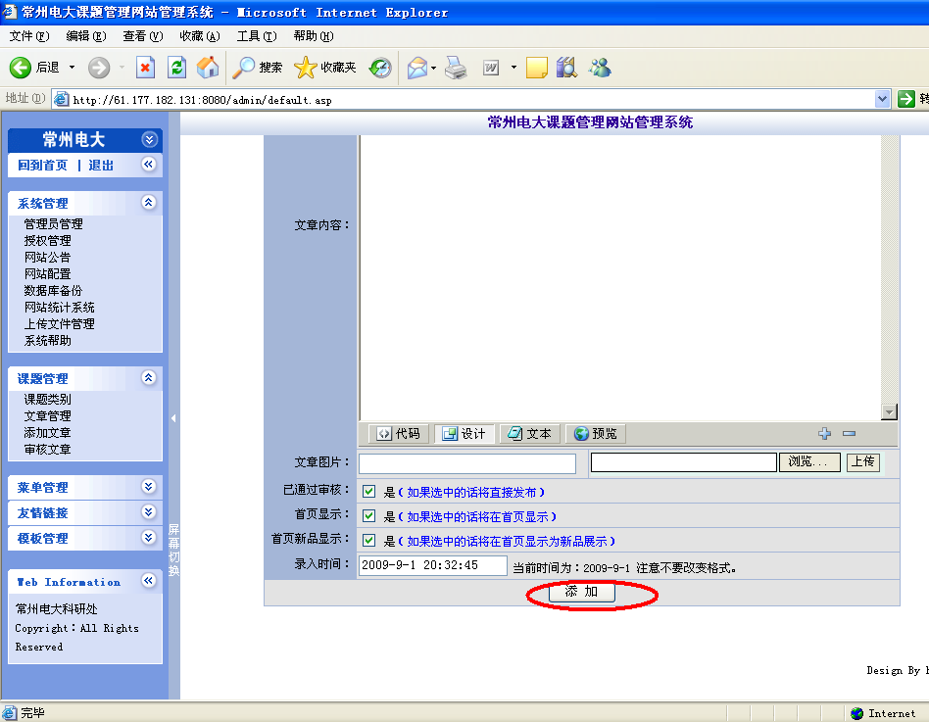

（二）普通用户使用操作
1.进入课题管理网页
①在浏览器地址栏输入地址 http://61.177.182.131:8080 进入课题管理网页。
②在浏览器地址栏输入地址 http://www.cztvu.com/department/kyc/ 进入常州广播电视大学科研处网页，单击“课题管理”，进入课题管理主页。即可查看所有课题相关资料。
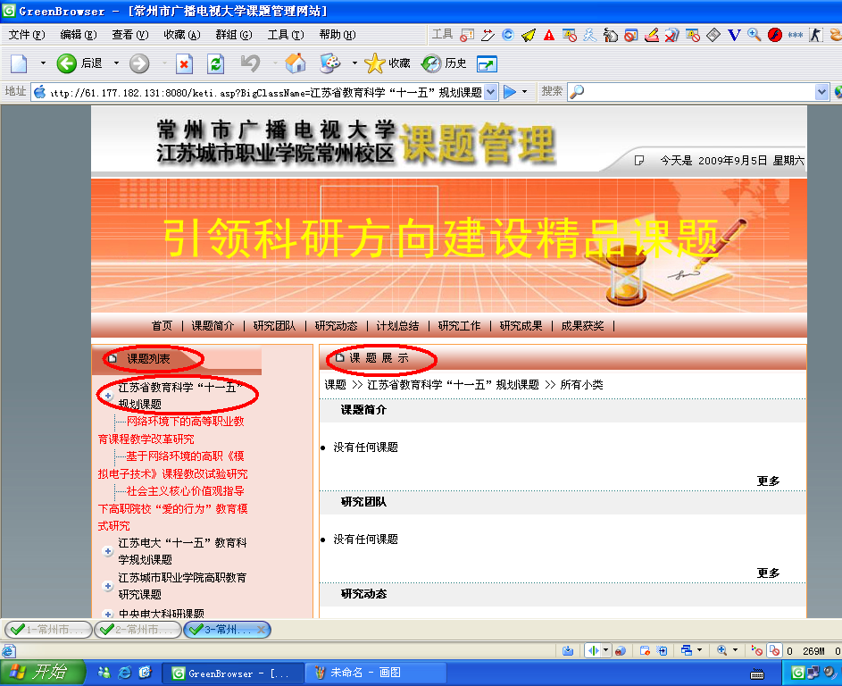
2.文章搜索
①在页面左下角，找到“文章搜索”，点击每个条框右侧的向下箭头，选择要搜索文章所属课题大类和小类，点击“搜索”，就会看到所要搜索的课题研究内容。
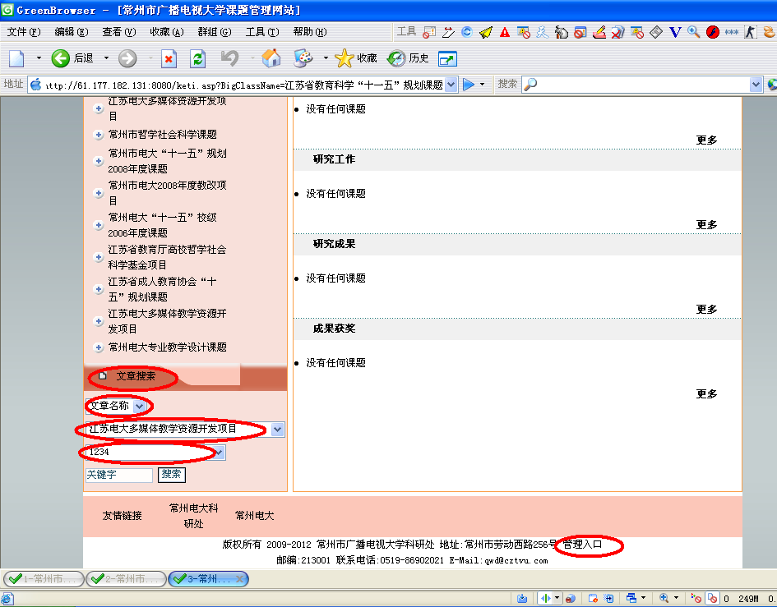
②点击页面左侧的“课题列表”处选择课题大类，再点击出现的红色具体课题名称列表，有侧就会出现该课题相关的“课题简介”、“研究团队”、“研究动态”、“计划总结”、 “研究成果”、“成果获奖”。再根据需要选择点击查看内容。

说明：使用过程中如有问题，请拨打电话0519-86902021或者将问题发送至xuebao@cztvu.com与我们联系。

